Diocesi di Foligno - Diocesi di Assisi – Nocera Umbra – Gualdo Tadino
SCUOLA INTERDIOCESANA DI FORMAZIONE TEOLOGICA

ISCRIZIONI E INIZIO DELLE LEZIONI LUNEDI 7 OTTOBRE 2019 ORE 19

PROLUSIONE a cura di Prof. Ing. Stefania Proietti, sindaco di Assisi

“La cura della casa comune

L’Enciclica Laudato Sii e impegno dei cristiani”

1. CICLO ORDINARIO

Riservato a tutti coloro che iniziano un percorso di formazione teologica. Strutturato in quattro anni, secondo lo schema offerto dal Catechismo della Chiesa Cattolica.
Il presente anno scolastico corrisponde al secondo del ciclo: SC2 Gli Atti degli apostoli e letteratura paolina. T2 Il mistero del Dio uno e trino: Credo in Dio Padre e in Gesù Cristo, suo Figlio. Credo nello Spirito Santo (CCC 198-747). L2 Iniziazione cristiana: battesimo, cresima, eucaristia (CCC 1212-1419). M2 Le parole divine per la vita beata: il Decalogo: la prima tavola (CCC 2052 – 2257). C2 I catechismi della Chiesa in Italia e le note sull’IC. Il progetto catechistico. ST2 Storia della Chiesa delle origini. Le persecuzioni. Eresie e Concili. Il monachesimo L’evangelizzazione dell’Europa. SP2 Maria e i santi nell’anno liturgico. La religiosità popolare. Le processioni e benedizioni. D2 Diritto canonico e iniziazione cristiana. E’ prevista una quota annuale da versare alla iscrizione e una offerta libera settimanale per la cena.

2. CICLO PER L’APPROFONDIMENTO: “L’impegno dei cristiani per il Bene Comune”: politica, economia, salvaguardia del creato,….
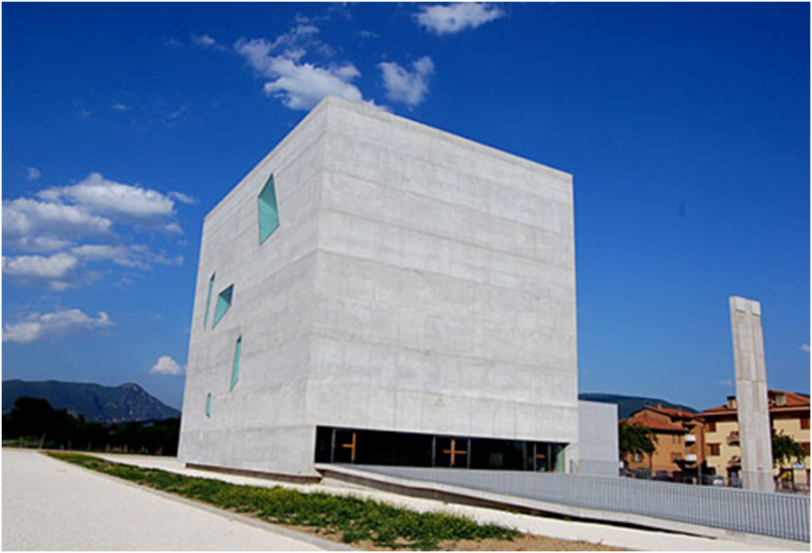
Riservato a quanti ha terminato la frequenza del ciclo quadriennale ed avvertono la necessità di continuare la propria formazione in ambito teologico. Ogni anno viene approfondito un tema specifico. Nel presente anno scolastico sarà la Dottrina Sociale della Chiesa a fare da filo conduttore ad una serie di tematiche che verranno prese in esame e sviluppate alla luce della Sacra Scrittura, del Magistero Sociale dei papi, delle scienze umane e politiche. Le lezioni del ciclo ordinario e di approfondimento si terranno tutti i lunedì, da ottobre a maggio, dalle ore 19.00 alle ore 22.00. Alle 20.40 è prevista la cena comune. E’ prevista una quota annuale da versare alla iscrizione e una offerta libera settimanale per la cena.

3. NOVITA’!!!! CICLO PER L’ACCOMPAGNAMENTO - EVANGELIZZAZIONE
Rivolto a giovani e adulti che svolgono o intendono svolgere attività di evangelizzazione, catechesi, animazione, con la finalità di una formazione per vivere in pienezza, ciascuno nella propria realtà, la missione di evangelizzatore a cui tutti i cristiani sono chiamati in forza del Battesimo. L’obiettivo
è quello di approfondire il magistero di Papa Francesco per comprendere cosa significa accompagnare, discernere integrare. Il percorso, a carattere biennale, e in orario di dopo cena (ore 21.00 – 22.30), nel presente anno scolastico avrà scadenza bisettimanale: 07.10.2019: Prolusione (ORE 19.00!). 21.11.2019: L’accompagnatore (Identità). 04.11.2019: formazione e cura interiore. 18.11.2019: L’accompagnatore (obiettivi e contenuti). 02.12.2019: L’accompagnatore (Resistenze, fatiche, tentazioni). 16.12.2019: L’accompagnamento (destinatario). 13.01.2020: L’accompagnamento (L’arte dell’ascolto). 27.01.2020: L’accompagnamento (Linguaggio/linguaggi). 10.02.2020: L’accompagnamento (metodologie). 24.02.2020: La cura delle relazioni. 09.03.2020: Chiamati alla comunione ecclesiale. 23.03.2020: Chiamati al dialogo. 30.03.2020: Chiamati alla comunione con la società. E’ prevista una quota annuale da versare alla iscrizione.

4. NOVITA’!!!! CORSO DI FORMAZIONE PER LETTORI a cura dell’Ufficio Liturgico
Rivolto a tutti coloro che svolgono o vorrebbero svolgere un servizio di Lettore e Catechista nelle parrocchie e nelle associazioni e movimenti; per i membri dei gruppi liturgici e tutti coloro che svolgono un ministero nella celebrazione:
- Diocesi di Foligno presso Chiesa S. Paolo ore 21.00-22.30: lunedi 20.04.2020; lunedi 27.04.2020; lunedi 04.05.2020; lunedi 11.05.2020.
- Diocesi di Assisi-Nocera Umbra-Gualdo Tadino presso S. Maria degli Angeli i mercoledi dopo Pasqua ore 21. (vedi Sito internet della Diocesi)

